INSTITUTO TECNOLÓGICO DE CIUDAD MADERO.



UNIDAD 1

PRACTICA 8

ALUMNA: CAVAZOS ARGOT ANA VICTORIA

N° CONTROL: 15071292

PROFESOR: DRA. CLAUDIA GUADALUPE GÓMEZ SANTILLÁN

MATERIA: PROGRAMACIÓN PARALELA

FECHA DE ENTREGA: 16 DE SEPTIEMBRE 2018

Índice:

Ejercicio 1: 3

Introducción: 3

Marco teórico: 3

Media: 3

Moda: 3

Varianza: 3

Multiplicación de matriz por vector: 3

Metodología: 4

Conclusiones: 5

Bibliografía: 5

Ejercicio 1:

Introducción:

Use el material anexo para cálculo de operaciones básicas en la matemática de intervalos. Suponga que tiene 1000000 elementos y necesita encontrar:

1. Media
2. Moda
3. Varianza
4. Elemento más pequeño
5. El elemento más grande

Marco teórico:

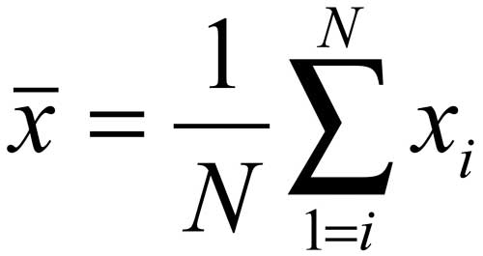Media:

La media de un conjunto de números, algunas ocasiones simplemente llamada el promedio, es la suma de los datos dividida entre el número total de datos.

Moda:

La moda de un conjunto de datos es el dato que más veces se repite, es decir, aquel que tiene mayor frecuencia absoluta. Se denota por Mo. En caso de existir dos valores de la variable que tengan la mayor frecuencia absoluta, habría dos modas. Si no se repite ningún valor, no existe moda.

Varianza:

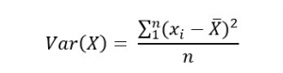La unidad de medida de la varianza será siempre la unidad de medida correspondiente a los datos, pero elevada al cuadrado. La varianza siempre es mayor o igual que cero. Al elevarse los residuos al cuadrado es matemáticamente imposible que la varianza salga negativa. Y de esa forma no puede ser menor que cero.

Metodología:

Conjunto de datos:   
**Vector:**

|  |  |  |
| --- | --- | --- |
| 6 | 6 | 7 |

**a) Media**:

Formula: $Media= \frac{1}{n}\sum_{i=1}^{n}{\frac{x_{1}+x_{2}+…+x_{n}}{n}}$

Media = (6 + 6 + 7)/3 = 19/3 = 6.33

**b) Moda**:

|  |  |  |
| --- | --- | --- |
| Datos | 6 | 7 |
| Repeticiones | 2 | 1 |

Valor que más se repite: 6

Moda = 6

**c) Varianza**:

Formula: $σ^{2}=\frac{1}{n}\sum_{i=1}^{n}{{(x_{i}-μ)}^{2}}$

Desviación estándar =

((6-6.3)^2 + (6-6.3)^2 + (7-6.3)^2) / 3 =

(0.67/3) = 0.22

**d) Elemento más pequeño**:

Más pequeño = 6

**e) Elemento más grande**:

Más grande = 7

Experimentación y resultados:

Información sobre el equipo:

**Modelo**: Dell OptiPlex 7010

**Procesador**: Intel(R) Core(TM) i5-3550 CPU @ 3.30GHz

**Memoria RAM**: 4.00 GB

**Tipo de sistema**: Sistema operativo de 64 bits

**Sistema operativo utilizado**: Windows 7 Ultimate Service Pack 1

Tabla de resultados:

|  |  |  |  |  |  |  |  |  |
| --- | --- | --- | --- | --- | --- | --- | --- | --- |
| Experimento | Números | Suma | Media | Moda | Varianza | Menor | Mayor | Tiempo |
| 1 | 1000000 | 5500392 | 5.500392 | 8 | 8.149468 | 1 | 10 | **1233.991** |
| 2 | 1000000 | 50422316 | 50.422318 | 72 | 831.986511 | 1 | 100 | **1239.09** |

Conclusiones:

En esta práctica se reutilizaron funciones de la practica 7 de la Unidad 1 para el cálculo de la media, moda, varianza y ordenamiento de valores para obtener el menor y mayor. En este caso se requiere generar 1,000,00 números aleatorios sin embargo en la práctica anterior se observó que no se podían manejar más de 1000 elementos por arreglo. Para solucionar esta problemática se optó por utilizar arreglos dinámicos por lo que se utiliza una dirección de memoria para almacenar todos los números aleatorios generados.

Bibliografía:

<http://economipedia.com/definiciones/varianza.html>

<https://www.varsitytutors.com/hotmath/hotmath_help/spanish/topics/mean-median-mode>

<https://www.portaleducativo.net/octavo-basico/790/Media-moda-mediana-rango>

<https://es.wikibooks.org/wiki/%C3%81lgebra_Lineal/Matriz_por_vector>

<https://lsi.ugr.es/jmantas/ppr/tutoriales/tutorial_mpi.php?tuto=05_matriz_x_vector>

<https://matrix.reshish.com/es/multCalculation.php>